**南京国际博览中心1-3展馆5.344MW**

**分布式光伏项目**

**施工用电监理实施细则**

**批 准：________________**

**编 写：________________**

**常州正衡电力工程监理有限公司**

年 月 日

目 录

一、工程概况 1

二、编制目的 1

三、编制依据 1

四、安全监理工作程序 2

五、施工现场临时用电安全监理重点 3

六、现场临时用电控制要点 3

七、监理工作方法及措施 7

# 

**一、工程概况**

本项目位于江苏省南京市建邺区，经纬度为东经118°42'59"，北纬31°59'39"，海拔高度5m左右，利用南京国际博览中心展馆屋面建设分布式光伏发电项目，拟布置装机总容量为5.334MWp。拟选用600Wp组件13279块，520Wp轻质组件572块。6827块微型逆变器，电压等级有 20kv 、10kv和400V。本项目采用“自发自用，余电上网”的消纳方式。

**参建单位**

建设单位： 南京昱中新能源科技有限公司

设计单位： 河南省启源电力勘测设计有限公司

总包单位： 天津奥联新能源有限公司

监理单位： 常州正衡电力工程监理有限公司

# 三、监理细则适用范围

**二、编制目的：**

施工现场临时用电安全监理实施细则是实现“主动监理、事前把关、及时纠正施工中违规、违章、违反设计的行为和缺陷”的组织保证措施。通过本细则的实施，推动施工现场临时用电做到安全有序，确保项目安全管理工作目标的实现。

**三、编制依据：**

1、国家及行业主管部门有关标准、规范、规程、规定

2、已审批的《监理规划》和《安全监理方案》

3、《施工现场临时用电安全技术规范》（JGJ46-2005）

4、建设施工安全检查标准(JGJ59-2019)

5、建筑工程施工现场消防安全管理规定

6、已批准的《施工组织设计》

7、本工程临时用电专项方案

**四、安全监理工作程序:**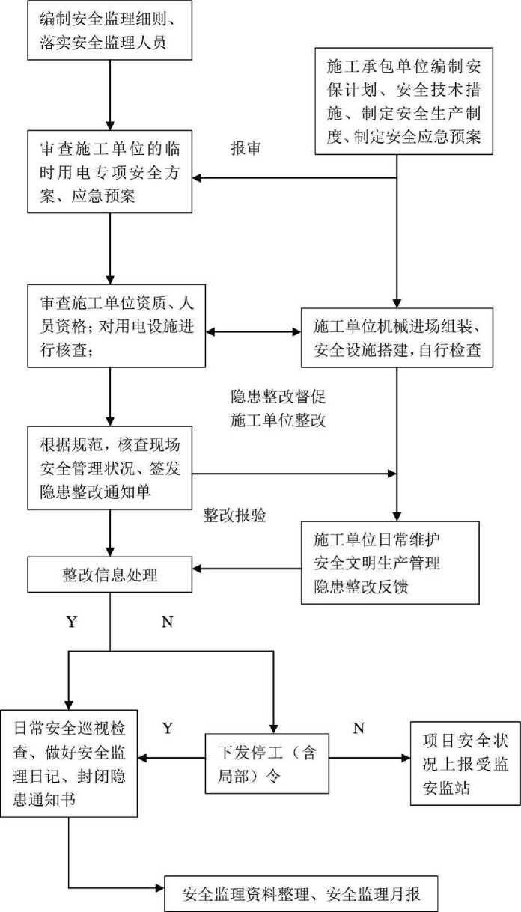

**五、施工现场临时用电安全监理重点:**

1、审查电工人员的资格、上岗证的时效性。

2、审査各项安全用电的规章制度等。

3、审查施工承包单位编制的施工组织设计中有关安全用电保证措施、组织设计，并监督其实施。

4、现场临时用电采用三相五线制TN-S接零和重复接地保护系统；用电机具配电做到“三级配电、三级漏电保护”。

5、督促施工承包单位做好逐级安全教育和安全交底工作。

**六、现场临时用电控制要点：**

1、临时用电现场布置用按施组中用电平面图进行，布局应符合用电安全要求。

2、安装、维修或拆除临时用电工作必须由持证的电工完成，电工等级应从工程难易程度和技术复杂相适应。

3、在建工程（含脚手架）的外侧边缘与外架空线的边线之间必须保持安全操作距离。外电距离小于安全距离时，必须采取安全防护措施（屏障、遮拦、围栏或保护网）或釆用停电、迁移、改变工程位置等措施，否则不得施。

4、施工现场的用电系统严禁用大地作相线和零线。施工现场专用的中性点直接接地的电气线路中必须釆用三相五线制TN-S接零保护系统；当与外电共用同一供电系统时，同系统采用同一电气保护形式；施工现场不得一部分设备作保护接零,另一部分保护接地；系统中保护零线和工作零线不得混用。

5、现场施工用电须做到“三级配电两级漏电保护”，漏电保护参数应与电气设备相匹配并保持灵敏可靠；工作电箱须做到“一机、一闸、一漏、一箱”；配电箱内各路配电应标识清晰；电箱门、锁、防雨措施齐全；同一电气开关不得直接控制二台及二台以上用电设备（含插座）。

6、电气设备的金属外壳必须与专用保护零线连接，保护零线除必须在配电室或配电箱箱外作重复接地外，还必须在配电线路的中间和末端处作重复接地，保护零线每一重复接地装置的接地电阻不应大于10Ω。

7、保护零线的截面选择不得小于相线的1/2截面或不得小于工作零线的截面,同时必须满足机械强度要求，保护零线架空敷设的间距，大于12m时，保护零线选择不小于10mm2的绝缘铜线或不小于16mm2的绝缘铝线。

8、保护零线的统一标志绿/黄双色，在任何情况下不准使用绿/黄双色作负荷线。

9、配电架空线路应符合规定，架空线必须设在专用电杆上，严禁架设在树木、脚手架上。

10、电缆干线应釆用埋地或架空敷设，严禁沿地明敷，并应避免机械损伤和介质腐蚀。

11、电缆过路应釆取架空或穿管保护措施，线路老化或破损应采取包扎措施。

12、施工现场，所有设备，除保持接零外，必须在设备负荷线的首端处设置漏电保护器。

13、施工现场的起重机，井字架及龙门架等机械设备，若在相邻建筑物，构筑物的防雷装置的保护范围以外，则应安装防雷装置。

14、配电屏（盘）或配电线路维修时，应悬挂停电标志牌。停、送电由专人负责。

15、电缆在室外直接埋地敷设的深度不应小于0.6m,并应在电缆上下各均匀铺设不小于50mm厚的细纱，然后覆盖砖等硬质保护层。

16、电缆穿越建筑物、构筑物、道路、易受机械损伤的场所及引出地面从2m高度至0.2m处，必须设防护套管。

17、橡胶电缆架空敷设时，应沿墙壁或电杆设置，并用绝缘自固定，严禁使用金属裸线作绑线。固定点间距应保护证橡皮电缆能承受自重所带来的荷重。橡皮电缆的最大弧度距地不小于2.5m。

18、在建建筑的临时电缆配电必须采用电缆埋地引入。电缆垂直敷设的位置应充分利用在建工程的竖井、垂直孔洞等，并应靠近负荷中心，固定点连接不小于一处。电缆水平敷设沿墙或门口固定，最大弧垂直地面不得小于1.8m.

19、室内配线必须采用绝缘导线。采用瓷瓶、瓷（塑料）夹等敷设，距地面高度不得小于2.5m.

20、室内配线所用导线截面，应根据用电设备的计算负荷确定。

21、潮湿场所或埋地非电缆配线必须穿管敷设，管口应密封。釆用金属管敷设时必须作保护接零。

22、固定或配电箱、开关箱的下底与地面的垂直距离不应大于1.3m,小于1.5m；移动或分配箱、开并箱的下底与地面垂直距离宜大于0.6m、小于1.5m.

23、配电箱、开并箱内的开关电器（含插座）应按规定的位置紧固在电器安装板上，不得歪斜和松动。

24、配电箱和开并箱的金属箱体、金属电器安装板以及箱内的不应带电金属底座、外壳等必须作保护接零。零线应通过端子板连接。

25、每台用电设备应有各自专用的开关箱，必须实行“一机一闸”制，严禁用同一个开关电器直接控制两台及两台以上用电设备（含插座）。

26、开关箱中必须设漏电保护器，漏电保护器的额定动作电溜不应大于30mA额定漏电动作时间小于0.1S。

27、使用于潮湿和有腐蚀介质场所的漏电保护器应采用防溅型产品，其额定漏电动作电流不大于15mA,额定漏电动作时间应小于0.1S。

28、新设、增设的电气设备，必须由项目电气主管人员检查合格后，方可通电使用。

29、对配电箱、开关箱进行检查、维护时，必须将其前一级相应的电源开关分闸断电，并悬挂停电标志牌，严禁带电作业。

30、熔断器的熔体更换时，严禁用不符合原规格的熔体代替。

31、施工现场按下列规定釆用安全电压照明器：

|  |  |
| --- | --- |
| 施工现场各种照明场合 | 照明电压（V） |
| 一般施工现场  工作手灯  危险场所  无断电保护措施的移动照明  工作面窄场所  特别潮湿场所  金属容器内 | 220  24-36  24  24  12  12  12 |

32、照明变压器必须使用双绕组型，严禁使用自耦变压器。

33、对于夜间影响飞机或车辆通行的在建工程或机械设备，必须安装设置醒目的红色信号灯。

34、电动建筑机械或手持电动工具的负荷线，必须按其容易选用无接头铜芯橡皮护套软电缆。

35、焊接机械用放置在防雷和通风良好的地方，焊接现场不准堆放易燃易暴物。

36、交流弧焊机变压器的一侧电源线长度不大于5m,进线处必须设防护罩。

37、一般场所选用II类手持式电动工具，并应装设额定动作电流大于15mA,额定漏电动作时间小于0.1S的漏电保护器。

38、手持电动工具的负荷必须采用耐气候型的橡皮护套软铜芯软电缆，并不得有接头。

39、高压线架空线下禁止搭设临时建筑物和堆放易燃、可燃品。

40、施工现场动力与照明电源线应分开设置，并配备相应功率的保险装置，严禁乱接乱拉电气线路。施工现场应设有保证施工安全要求的夜间照明。

41、库房内照明灯具不得超过60W,应要人走断电，锁门。临时宿舍内禁止使用功率大于200W的照明、取暖和电加热设备。

**七、监理工作方法及措施**

1、方法：

1.1监理主要通过组织工程参与各方，定期和不定期地进行安全检查；

1.2安全监理日常的巡视检查；

1.3做好日常的安全巡视监理，做好对用电机具的监督检查。

2、措施或手段：

2.1监理在巡视检查过程中，发现安全异常情况和违章作业等，安全监理及时通过口头，要求整改；

2.2提出警告后，施工单位（人员）未采取改进措施或整改措施不合乎安全要求时，监理通过联系单、通知单形式，要求施工单位定人、定时、定措施地进行整改；

2.3出现险情时，通报业主，由总监发出局部停工令，待隐患消除并有书面回复和复工申请后，方能复工；

2.4必要时及时向当地政府安监部门报告。